МІНІСТЕРСТВО ОСВІТИ І НАУКИ УКРАЇНИ

Національний аерокосмічний університет ім. М. Є. Жуковського

«Харківський авіаційний інститут»

Кафедра систем управління літальними апаратами

Лабораторна робота № 1

з дисципліни «Об'єктно-орієнтоване проектування СУ»

Тема: «Розробка програм для математичних обчислень в Python»

ХАІ.301 . 3.320.1 ЛР

Виконав студент гр. 320

____________________Семеняга Ігор___

(підпис, дата) (П.І.Б.)

Перевірив

______________ к.т.н., доц. О. В. Гавриленко

(підпис, дата) (П.І.Б.)

2024

# МЕТА РОБОТИ

Ознайомитися з основами розробки інтерпретованих програм і реалізувати

скрипт для введення / виведення даних і виконання найпростіших

математичних обчислень на мові програмування Python.

# ПОСТАНОВКА ЗАДАЧІ

Завдання 1. Вирішити завдання з цілочисельними змінними. Всі вхідні і

вихідні дані в задачах цієї групи є цілими числами. Всі числа, для яких вказано

кількість цифр (двозначне число, тризначне число та ін.), вважаються

додатними. Завдання представлено в табл.1.

Завдання 2. Обчислити математичне вираз зі змінними дійсного типу,

використовуючи стандартну бібліотеку math. Вирази представлено в табл.2.

Завдання 3. Вирішити завдання з логічними змінними. У всіх завданнях

даної групи потрібно вивести логічне значення True, якщо наведене

висловлювання для запропонованих вихідних даних є істинним, і значення

False в іншому випадку. Всі числа, для яких вказано кількість цифр (двозначне

число, тризначне число і т.ін.), вважаються цілими додатними. Завдання

представлено в табл.3.

# ВИКОНАННЯ РОБОТИ

Завдання 1. Вирішення задачі 1, №6

Вхідні дані (ім’я, опис, тип, обмеження):

number = int(input("Введіть двозначне число: "))

Вихідні дані (ім’я, опис, тип):

print("Ліва цифра (десятки):", left_digit)

print("Права цифра (одиниці):", right_digit)

print("Помилка: введене число не є двозначним!")

Алгоритм вирішення

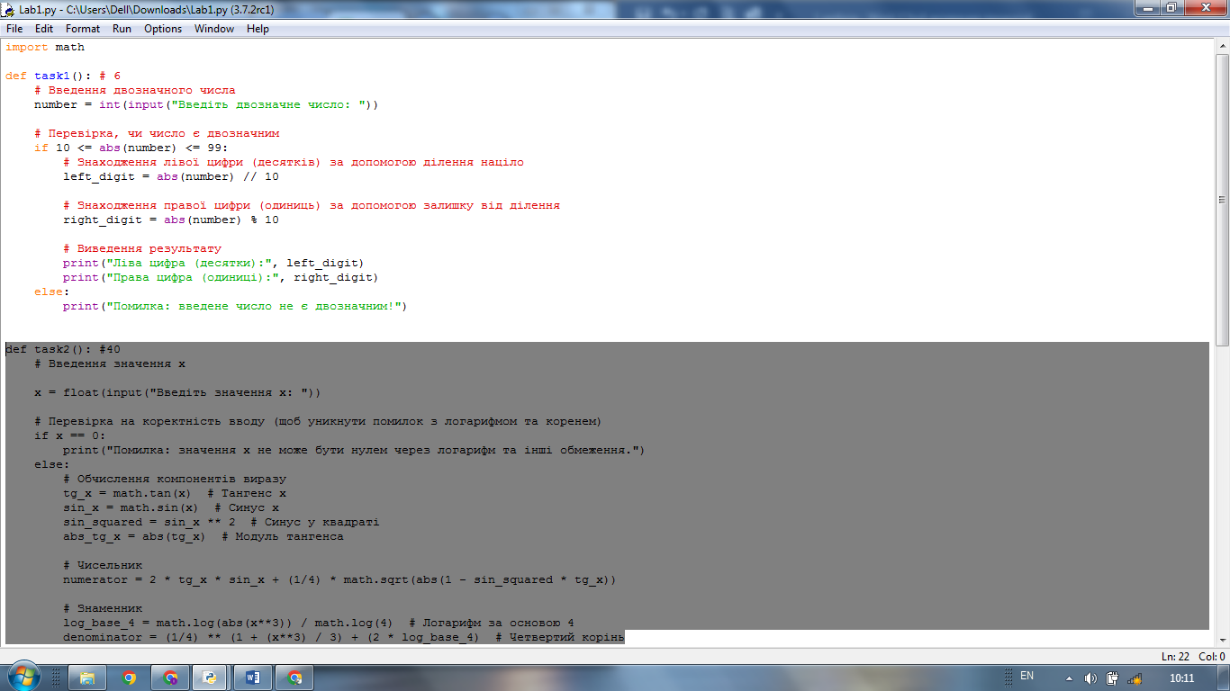

Рисунок 1 – рис 1

Лістинг коду вирішення задачі наведено в дод. А (стор. 6). Екран роботи програми показаний на рис. Б.7.

<те ж саме для завдання 2, 3 …>

Завдання 2. Вирішення задачі 2, №40

Вхідні дані (ім’я, опис, тип, обмеження):

x = float(input("Введіть значення x: "))

Вихідні дані (ім’я, опис, тип):

print("Значення y: ", y)

Алгоритм вирішення

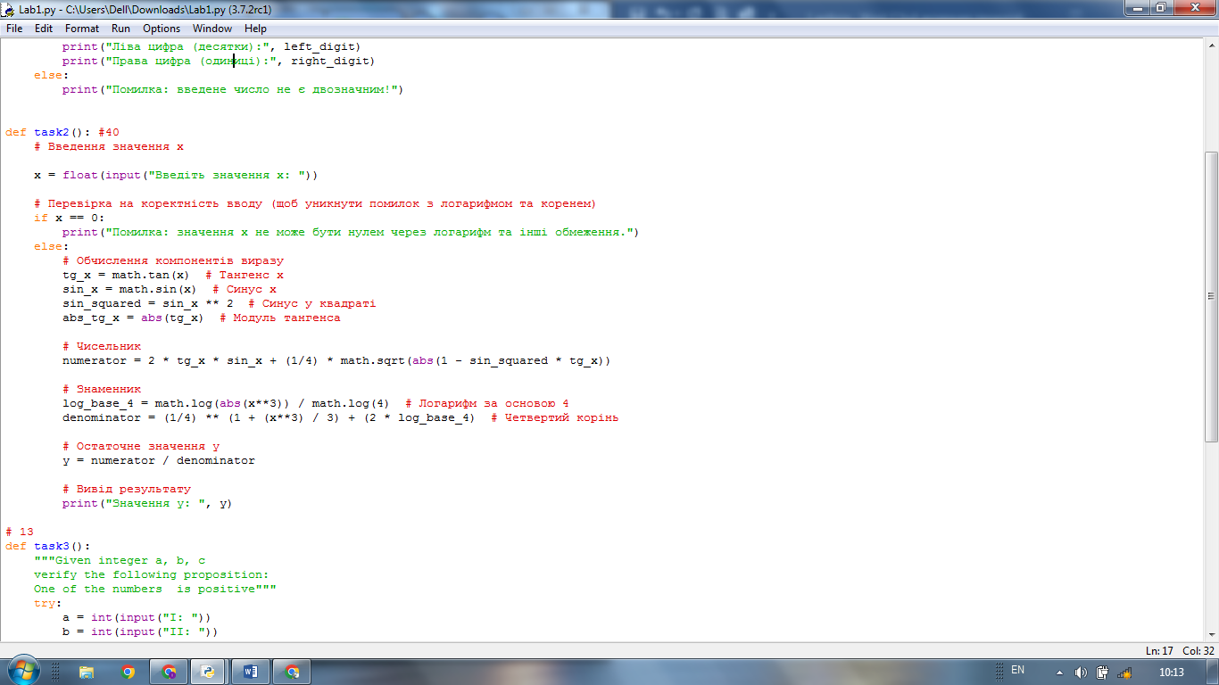

Рисунок 2 – рис 2

Лістинг коду вирішення задачі наведено в дод. А (стор. 6). Екран роботи програми показаний на рис. Б.7.

Завдання 3. Вирішення задачі 3, №13

Вхідні дані (ім’я, опис, тип, обмеження):

a = int(input("I: "))

b = int(input("II: "))

c = int(input("III: "))

Вихідні дані (ім’я, опис, тип):

print("Одне із чисел позитивне", res)

Алгоритм вирішення

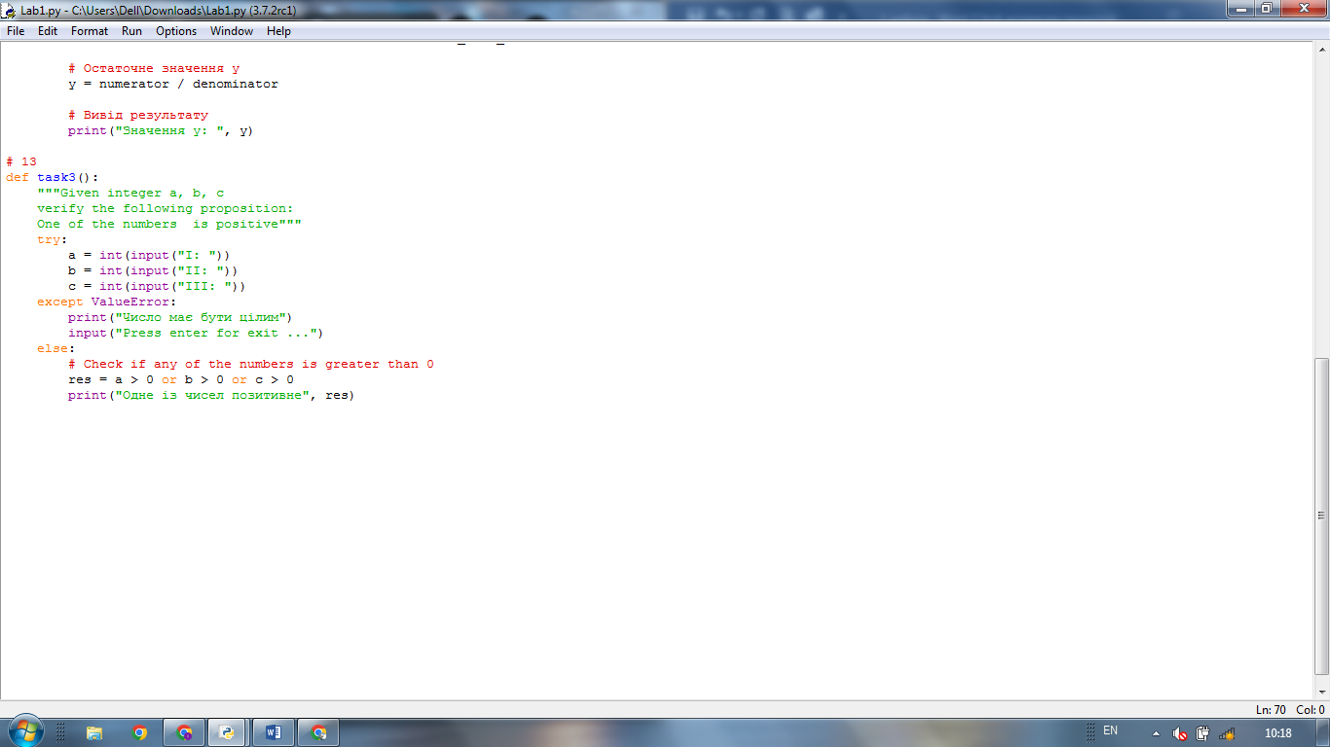

Рисунок 3 – рис 3

Лістинг коду вирішення задачі наведено в дод. А (стор. 6). Екран роботи програми показаний на рис. Б.7.

# ВИСНОВКИ

Було вивчено основи розробки інтерпретованих програм на мові Python, зокрема роботу з введенням та виведенням даних, а також виконанням базових математичних операцій. Закріплено на практиці навички створення програм для обчислень, використовуючи стандартні функції Python. Відпрацьовано в коді програми уміння працювати з математичними операціями та забезпеченням коректного вводу користувачем.

ДОДАТОК А

Лістинг коду програми до задач 1-№6, 2-№40, 3-№13

import math

def task1(): # 6

# Введення двозначного числа

number = int(input("Введіть двозначне число: "))

# Перевірка, чи число є двозначним

if 10 <= abs(number) <= 99:

# Знаходження лівої цифри (десятків) за допомогою ділення націло

left_digit = abs(number) // 10

# Знаходження правої цифри (одиниць) за допомогою залишку від ділення

right_digit = abs(number) % 10

# Виведення результату

print("Ліва цифра (десятки):", left_digit)

print("Права цифра (одиниці):", right_digit)

else:

print("Помилка: введене число не є двозначним!")

def task2(): #40

# Введення значення x

x = float(input("Введіть значення x: "))

# Перевірка на коректність вводу (щоб уникнути помилок з логарифмом та коренем)

if x == 0:

print("Помилка: значення x не може бути нулем через логарифм та інші обмеження.")

else:

# Обчислення компонентів виразу

tg_x = math.tan(x) # Тангенс x

sin_x = math.sin(x) # Синус x

sin_squared = sin_x ** 2 # Синус у квадраті

abs_tg_x = abs(tg_x) # Модуль тангенса

# Чисельник

numerator = 2 * tg_x * sin_x + (1/4) * math.sqrt(abs(1 - sin_squared * tg_x))

# Знаменник

log_base_4 = math.log(abs(x**3)) / math.log(4) # Логарифм за основою 4

denominator = (1/4) ** (1 + (x**3) / 3) + (2 * log_base_4) # Четвертий корінь

# Остаточне значення y

y = numerator / denominator

# Вивід результату

print("Значення y: ", y)

# 13

def task3():

"""Given integer a, b, c

verify the following proposition:

One of the numbers is positive"""

try:

a = int(input("I: "))

b = int(input("II: "))

c = int(input("III: "))

except ValueError:

print("Число має бути цілим")

input("Press enter for exit ...")

else:

# Check if any of the numbers is greater than 0

res = a > 0 or b > 0 or c > 0

print("Одне із чисел позитивне", res)

ДОДАТОК Б

Скрін-шоти вікна виконання програми

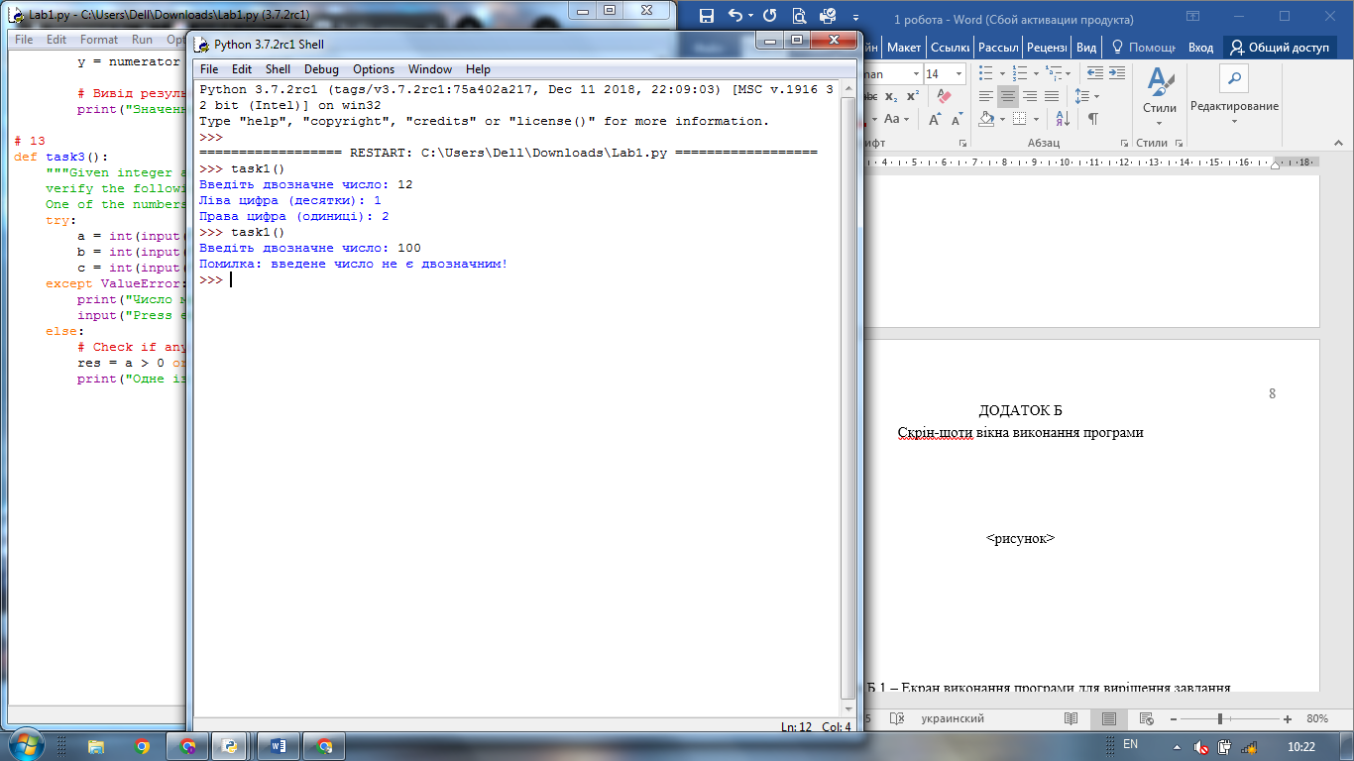

Рисунок Б.1 – Екран виконання програми для вирішення завдання   
№6

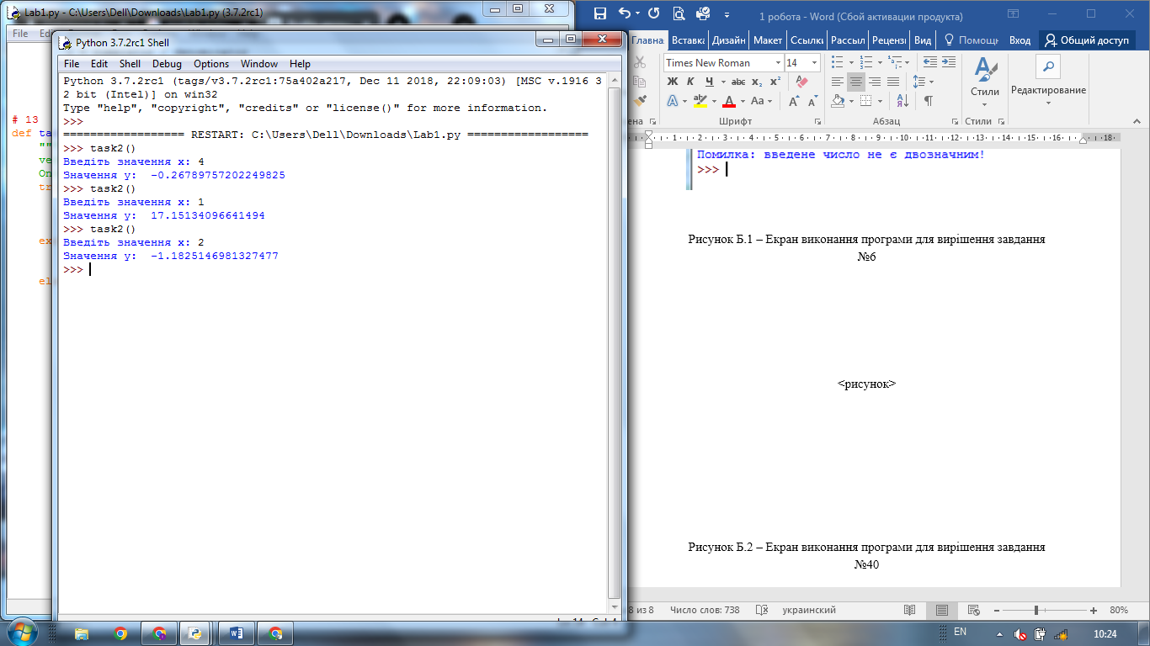

Рисунок Б.2 – Екран виконання програми для вирішення завдання   
№40

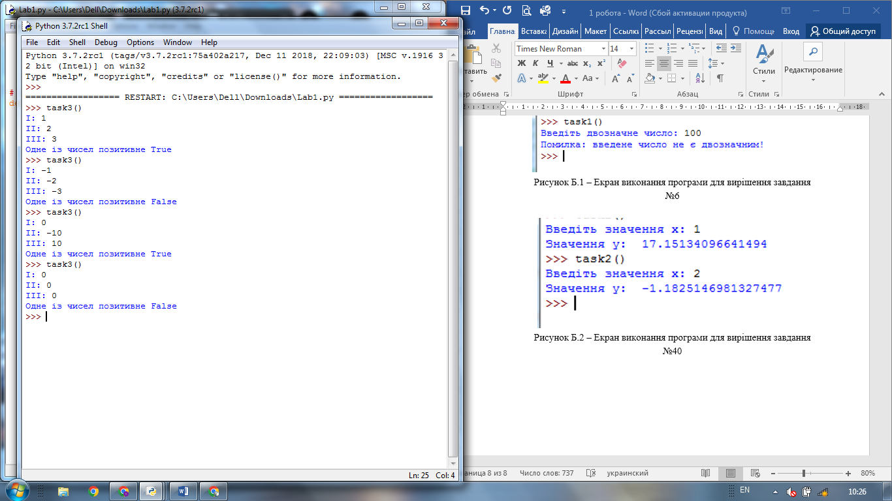

Рисунок Б.3 – Екран виконання програми для вирішення завдання   
№13